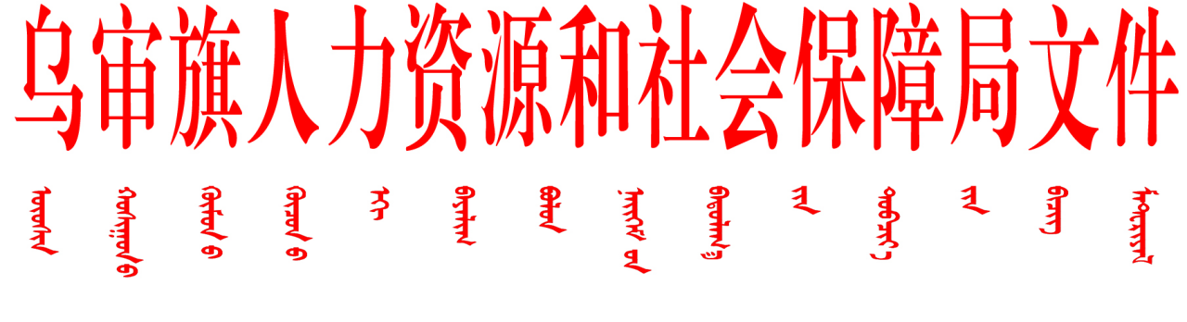

乌人社发〔2023〕8号

乌审旗人力资源和社会保障局关于印发

2023年度“双随机、一公开”

抽查工作计划的通知

各股室、二级单位：

按照《国务院关于在市场监管领域全面推行部门联合“双随机、一公开”监管的意见》（国发〔2019〕5号）、自治区市场监管局等18部门关于印发《内蒙古自治区市场监管领域部门联合抽查事项清单（第一版）》的通知（内市监信字〔2020〕234号）、《内蒙古自治区以更优营商环境服务市场主体行动方案》（营商环境3.0）要求，结合人社部门实际，制定2023年度“双随机、一公开”抽查工作计划如下：

一、进一步完善《随即抽查事项清单》

参照《内蒙古自治区市场监管领域部门联合抽查事项清单（第一版）》，结合人社部门权力清单和责任清单，进一步完善人社局《随即抽查事项清单》，明确抽查事项、抽查对象、抽查比例和抽查依据等，对于人社领域突发风险和情况，上级交办的工作，未列入联合抽查年度工作计划的事项，可以发起临时性联合抽查。

二、准确制定部门内“双随机、一公开”抽查计划

对照《随即抽查事项清单》和人社部门监管事项，科学合理制定人社局内2023年度“双随机、一公开”抽查计划（见附件），明确抽查任务名称、抽查对象范围、抽查具体事项、抽查比例（数量）、抽查时间等。

三、统筹制定部门联合“双随机、一公开”抽查计划

对照人社局内“双随机、一公开”抽查计划，积极对接旗住建、市场监督管理等部门，按照“能联尽联”“能合尽合”的原则，科学制定2023年人社局与其他部门联合“双随机、一公开”抽查计划（见附件），明确抽查领域、抽查事项、抽查对象、配合部门等。

四、确保抽查检查结果及时公示

随机抽查结束后，按照“谁检查、谁录入、谁公示”的原则，将所查事项的抽查检查结果在指定网站和系统进行公示，并将结果反馈至旗“双随机、一公开”联席会议办公室。

联 系 人：巴音伊布盖乐

联系电话：16647799011

附件：1.2023年部门内“双随机、一公开”抽查工作计划表

2.2023年部门联合“双随机、一公开”抽查工作计划表

乌审旗人力资源和社会保障局

2023年2月20日

乌审旗人力资源和社会保障局 2023年2月20日印发